

Disciplina: Introdução à Álgebra Linear

Nome: Valor: 2,5 pontos

Matrícula: Data:

1. Faça o que se pede.

(a) (0,4 pontos) Considere as matrizes
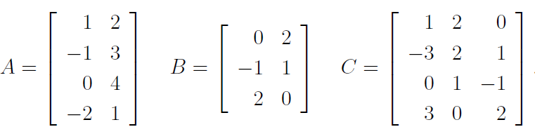

Calcule D = A.B^{t} + C.
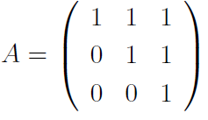

2. (a) (0,5 pontos) Encontre a inversa da matriz

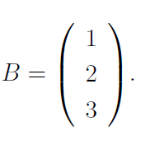

(b) (0,2 pontos) Encontre o valor de X na equação matricial A⁻¹X = B, onde

3. Considere a matriz
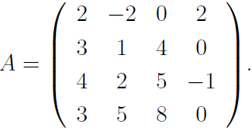

(a) (0,5 pontos) Encontre o determinante da matriz A.

(b) (0,2 pontos) Responda, justificando, o sistema linear homogêneo AX = 0, onde A é a matriz dada acima, possui uma solução não nula? Obs: 0 é o vetor dos termos independentes, que nesse caso é o vetor nulo.

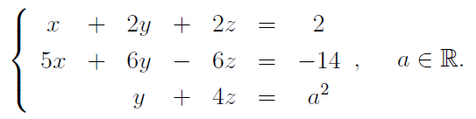
4. Considere o sistema linear:

(a) (0,4 pontos) Para quais valores de a o sistema acima não possui solução? Justifique sua resposta.

(b) (0,3 pontos) Resolva o sistema acima para a = −√6.

